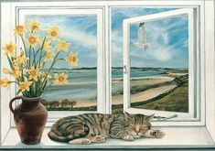

**Играем в рифмы.**

1.Развиваем фонематический слух.

2.Совершенствуем слуховое внимание.

3.Правильно согласовываем слова в предложении.

4.Закрепляем правильное употребление лексико-грамматических форм.

**Инструкция.**

Ты сегодня станешь поэтом, вспомним, что нужно для того, чтобы писать стихи.

1.Соедини стишок с подходящей картинкой.

2.Подбери слово с картинке и нарисуй слово-рифмовку.

3. Раскрась все рисунки, ведь это иллюстрации к твоим будущим стихам!

Присылай мне свои первые поэтические успехи, я очень хочу порадоваться за тебя вместе с твоими родителями!

1.ВЫШЕЛ ЛЕТОМ НА ОПУШКУ И УВИДЕЛ ТАМ … 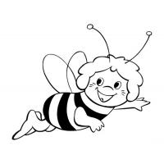

В МАГАЗИНЕ ДАМ МОНЕТУ, ПРОДАВЕЦ ПРОДАСТ …. 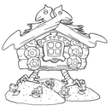

растёт зелёненькая ёлка, а вокруг летает …. 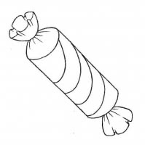

**2.** 





